KẾ HOẠCH BÀI DẠY CHUYÊN ĐỀ HÈ 2025

Ngày thực hiện:20/8/2025
Người thực hiện: Nguyễn Thị Sáu

CHƯƠNG 1: MÁY TÍNH VÀ EM
BÀI 1: MÁY TÍNH GIÚP EM HỌC TẬP
I. YÊU CẦU CẦN ĐẠT
1. Năng lực
1.1. Năng lực Tin học
- Năng lực phát hiện và giải quyết vấn đề với sự hỗ trợ của công nghệ kỹ thuật số: Nêu được ví dụ máy tính giúp em học tập.
- Năng lực học tập, tự học với sự hỗ trợ của các hệ thống ứng dụng công nghệ thông tin và truyền thông: Sử dụng được một phần mềm học tập cụ thể để học tập môn học phù hợp.
1.2. Năng lực chung
- Tự chủ và tự học: Học sinh ưa tìm tòi khám phá thông tin, tích cực, chủ động sáng tạo trong quá trình học tập.

- Giao tiếp và hợp tác: Thể hiện khả năng giao tiếp khi trình bày, trao đổi nhóm để thực hiện các nhiệm vụ học tập.
2. Phẩm chất
- Trách nhiệm: HS có ý thức giữ gìn và bảo vệ các thiết bị kĩ thuật số.
- Chăm chỉ: Tích cực trong việc hoàn thành các nhiệm vụ học tập cá nhân.
II. PHƯƠNG TIỆN DẠY HỌC
a) Đối với giáo viên
- Chuẩn bị sách giáo khoa Tin học.
- Máy tính có Internet kết nối tivi
b) Đối với học sinh: SGK, máy tính.
III. TIẾN TRÌNH DẠY HỌC
HOẠT ĐỘNG CỦA GV | HOẠT ĐỘNG CỦA HS
1. Hoạt động 1: Khởi động (5 phút)
Mục tiêu:
- Tạo hứng thú để bắt đầu giờ học.
- Xác định được vấn đề chính cần giải quyết ở bài học này.
- Yêu cầu HS trả lời câu hỏi.  - GV nêu câu hỏi: Em đã sử dụng máy tính để làm gì?  - Nhận xét câu trả lời của HS  - Khen ngợi HS  - GV vào bài mới: “Máy tính còn giúp em những việc gì nữa? Chẳng hạn, có thể giúp em học tập được không? Hôm nay chúng ta sẽ cùng nhau đi tìm hiểu về vấn đề này”. | - HS chú ý lắng nghe.  - HS trả lời: Sử dụng máy tính để truy cập Internet tìm kiếm thông tin, tạo bài trình chiếu, soạn thảo văn bản,…  - HS lắng nghe, ghi nhận.  - HS lắng nghe.
2. Hoạt động 2: Khám phá (18 phút)
Mục tiêu:
- Nêu được tên một số việc mà em đã biết về máy tính giúp em học tập.
- Biết được máy tính còn giúp em học tập các môn học khác bằng phần mềm và cách thức học khác nhau như: học tiếng Anh, Tiếng Việt, học trực tuyến,…
- Biết phần mềm học toán dành cho trẻ em mẫu giáo và tiểu học: OpenView.
2.1. Truy cập phần mềm OpenView.  - Yêu cầu HS tìm hiểu trong SGK trang 4 và quan sát hình 1.1, 1.2 về cách truy cập phần mềm OpenView.  - GV cho HS thảo luận nhóm đôi, trả lời câu hỏi và chia sẻ trước lớp:  Làm thế nào để truy cập phần mềm OpenView?  - GV nhận xét  - Yêu cầu HS thực hiện trên máy.  - GV nhận xét, đánh giá (khen ngợi) hoạt động của HS. | - HS nhận nhiệm vụ.  - HS tìm hiểu SGK và thực hiện  - HS suy nghĩ, trả lời câu hỏi.  - Trao đổi cặp đôi, nói cho bạn nghe.  - Đại diện nhóm chia sẻ trước lớp về câu trả lời của nhóm.  - Nhóm khác nhận xét.  - HS lắng nghe.  - HS thực hiện các thao tác.  - HS lắng nghe.
2.2. Học toán với OpenView  - Yêu cầu HS quan sát hình 1.3, 1.4, và tìm hiểu thông tin trong SGK.  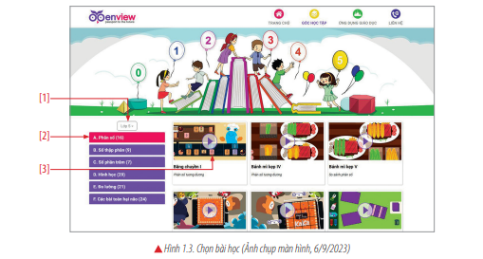  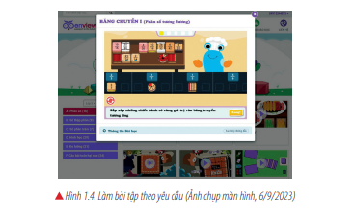  - Yêu cầu HS thực hiện  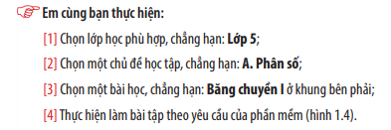  - GV bao quát lớp, đưa ra lưu ý  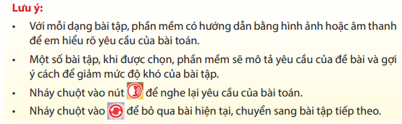  - Cho HS trao đổi với bạn và thực hiện thao tác trên máy:  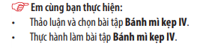  - Yêu cầu HS chia sẻ trước lớp.  - Các nhóm vấn đáp, nhận xét.  - GV đánh giá HS trả lời câu hỏi và đưa ra kết luận: Máy tính có thể giúp em rất nhiều trong công việc như tìm kiếm thống tin, mở rộng hiểu biết và có thể giúp em học tập rất thú vị , hiệu quả. | - HS quan sát và tìm hiểu cá nhân.  - HS thực hiện theo nhóm.  - HS chú ý, lắng nghe.  - Trao đổi với bạn và thực hiện nhiệm vụ.  - HS chia sẻ trước lớp về câu trả lời.  - Nhóm khác nhận xét, bổ sung.  - HS lắng nghe.  - HS lắng nghe, ghi nhận và ghi nhớ.
3. Hoạt động 3: Luyện tập (6 phút)
Mục tiêu:
- Phát triển năng lực tự chủ và tự học.
- Nêu được ví dụ về máy tính giúp em học tập.
- Cho HS thực hiện các yêu cầu ở phần luyện tập và vận dụng (SGK trang 7).  - Làm việc cá nhân, chia sẻ trước lớp:  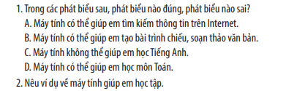  - Đánh giá HS làm bài tập và đưa ra kết luận. | - HS đọc và thực hiện, chia sẻ trước lớp về phát biểu nào đúng, phát biểu nào sai.  - Nhận xét bạn.  - HS nêu ví dụ trước lớp.  - HS khác nhận xét.  - HS lắng nghe.
4. Hoạt động 4: Vận dụng (6 phút)
Mục tiêu:
- Nêu cách truy cập phần mềm học toán OpenView.
- Kể tên những phần mềm học tập khác mà em biết.
- Yêu cầu HS thực hiện nhiệm vụ trong SGK trang 7.  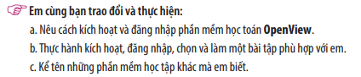  - Cho HS báo cáo kết quả.  - GV Nhận xét, đánh giá và tuyên dương HS. | - Trao đổi nhóm và thực hiện trên máy.  - HS báo cáo kết quả.  - Nhận xét, bổ sung cho bạn.  - HS lắng nghe.

IV. ĐIỀU CHỈNH, BỔ SUNG:
......................................................................................................................................................

